**单细胞生物**

一、选择题

1.生物种类多种多样，不仅有多细胞的，也有单细胞的，下列只有一个细胞的生物是（ ）

A.松树 B.马 C.小麦 D.草履虫

2.草履虫进行生命活动的能量来自（ ）

A.线粒体 B.叶绿体 C.食物泡 D.线粒体和叶绿体

3.草履虫的呼吸结构是（ ）

A.表膜 B.纤毛 C.口沟 D.伸缩泡

4.在草履虫培养液中加入适量碳素墨水，几分钟后将草履虫制成临时装片在显微镜下观察，被染成黑色的结构最可能是 （ ）

A.伸缩泡 B.食物泡 C.细胞质 D. 细胞核

5.草履虫是单细胞生物，但同样有呼吸、取食等新陈代谢活动。实验时用吸管从草履虫培养液中吸取草履虫，最好的部位是（ ）

A.培养液的表层 B.培养液的中层

C.培养液的下层 D.培养液的任一部位

6.在显微镜下观察草履虫时，能够观察到（ ）

A.细胞质静止不动 B.正在以出芽生殖方式进行繁殖

C.多个大小不同的食物泡 D.正在通过表膜吸收氧气，排除二氧化碳

7.草履虫体内的食物残渣及多余的水分、含氮废物的排出分别通过哪一组结构来完成的？（ ）

A.口沟、表膜 B.胞肛、胞咽 C.收集管 伸缩泡 D.胞肛、表膜

8.下列关于单细胞生物的叙述中，错误的是（ ）

A.整个身体由一个细胞构成

B.能够完成呼吸排泄和对外界刺激发生反应等各项生命活动

C.都是对人类有害的

D.大多数生活在水域环境中

二、非选择题

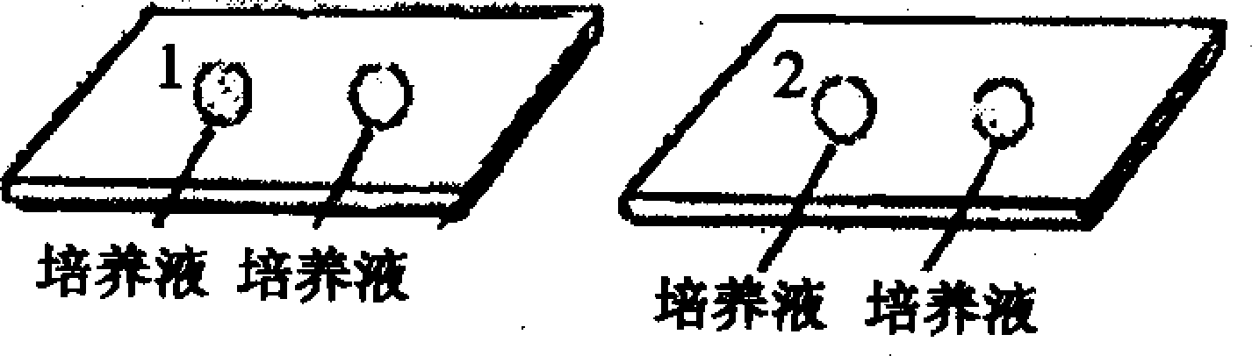9.为探究某物质对草履虫的刺激是有利还是有害，李明同学在2片载玻片上都滴有两滴相同的草履虫培养液（如下图所示），用放大镜观察培养液中的草履虫，用滴管在1、2号载玻片的两个液滴之间轻轻地画一下，请回答下列问题：

（1）含好氧的草履虫较多的液滴应从培养液的 （填“表”或“底”）层吸取。这是因为 。

（2）用滴管在1、2号载玻片的两个液滴之间轻轻地画一下，目的是： （ ）

A.刺激革履虫 B.给草履虫供氧

C.连通两个液滴 D.杀死草履虫

（3）用镊子夹取一点该物质，放在2号载玻片右侧液滴的边缘，迅速观察两液滴中的草履虫的变化（1号载玻片起对照作用），可能观察到的现象及相应结论是：（以下三空填“有害”、“有利”、“既不有利也不有害”）

①若左侧液滴中草履虫都向右侧液滴运动，则该物质对草履虫是 刺激。

②若右侧液滴中草履虫都向左侧液滴运动，则该物质对草履虫是 刺激。

③若左右两侧液滴中草履虫运动趋势不明显，则该物质对草履虫的刺激 。由此得出的结论是 。

参考答案

1.D 2.A 3.A 4.B 5.A 6.C 7.D 8.C

9.（1）表层 表层含氧丰富 （2）C

（3）①有利 ②有害 ③无利也无害 草履虫趋向有利刺激，逃避有害刺激